**算法设计与分析第二章作业**

|  |  |  |  |  |  |
| --- | --- | --- | --- | --- | --- |
| **姓名** |  | **班级** |  | **学号** |  |
| **第1题** |  | | | | |
| **第2题** |  | | | | |
| **第3题** |  | | | | |
| **第4题** |  | | | | |
| **第5题** |  | | | | |
| **第6题** |  | | | | |
| **总分** |  | | | | |
| **备注** | 作业提交截止时间：2020-03-24日24:00，超过提交截至时间的作业视为无效。确因网络等特殊原因无法及时提交作业的学生，应至少提前1小时与助教（汪诗悦，13713551993）联系沟通。作业提交邮箱：[hitcsalgo2020@163.com。](mailto:hitcsalgo2020@163.com。作业的首页要注明：学生姓名，班级，学号)作业文件名命名方式： 第x章-x班-姓名-学号（例， 第1章-1班-张三-2018054000.doc）； 邮件主题为：第x章作业, x班，姓名，学号（例， 第1章作业，1班，张三，2018054000）。缺少这些信息的作业将被酌情扣分。 | | | | |

**1、（15分）**用Ο、Ω、θ 表示函数f与g之间阶的关系，并分别指出下列函数中阶最低和最高的函数：（该题考察阶的关系，20分）



$f\left(n\right)=100$ $g\left(n\right)=\sqrt[100]{n}$

$f\left(n\right)=6n+n\left\lfloor logn\right\rfloor$ $g\left(n\right)=3n$

$f\left(n\right)=\frac{n}{lobgn}−1$ $g\left(n\right)=2\sqrt{n}$

$f\left(n\right)=2^{n}+n^{2}$ $g\left(n\right)=3^{n}$

$f\left(n\right)=\log_{3}n$ $g\left(n\right)=\log_{2}n$

答案：阶的关系

1. f(n)=Ο(g(n))
2. f(n)=Ω(g(n))
3. f(n)=Ω(g(n))
4. f(n)=Ο(g(n))
5. f(n)=θ(g(n))

阶最低的函数是：100

阶最高的函数是： $3^{n}$

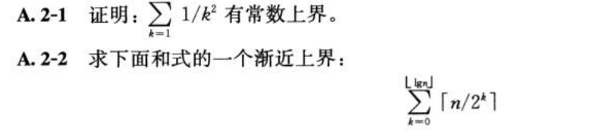2**、（10分） （该题考察和式求和，20分）**

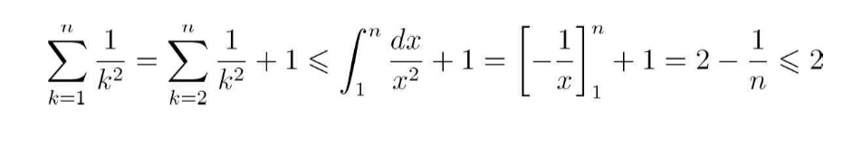

**3、（25分）**给出下列各式中的渐近上下界，假设当时，为常数，尽可能保证给出的界限是紧的，并验证给出的答案。（该题考察递归方程解法，20分）

（1）

（2）

（3）

（4）

（5）

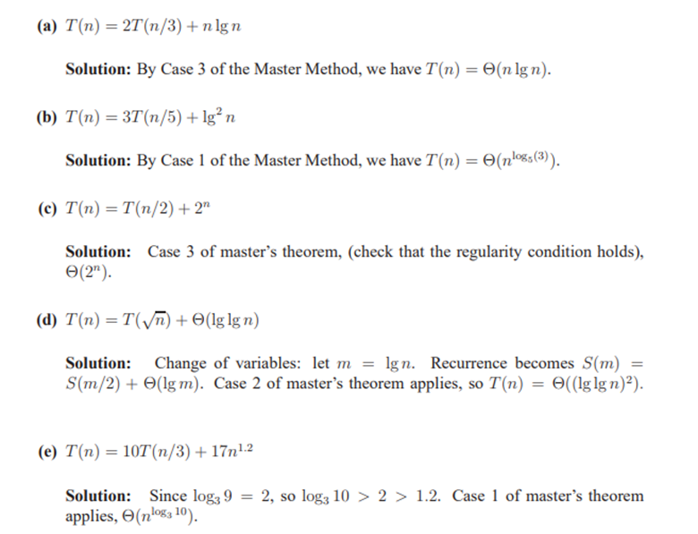



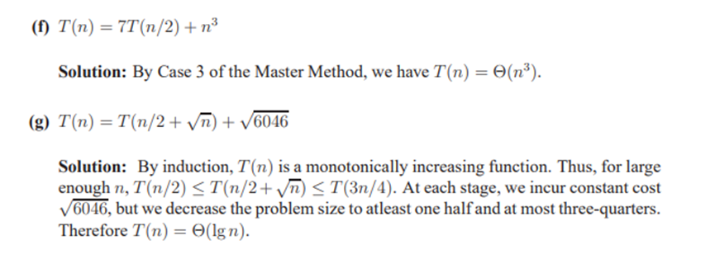

**4、（15分）**运用主定理求解下面方程，假设T为O(1)作为基本情况：（该题考察主定理，20分）







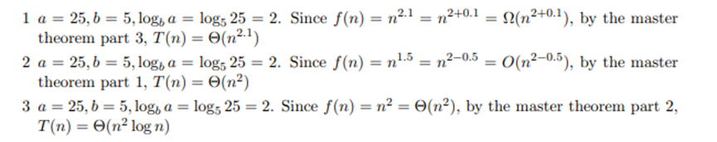

**5.（20分）**对递归式，用递归法确定一个渐进上界，并画出递归树。可能会用到的公式：（该题考察递归树，20分）

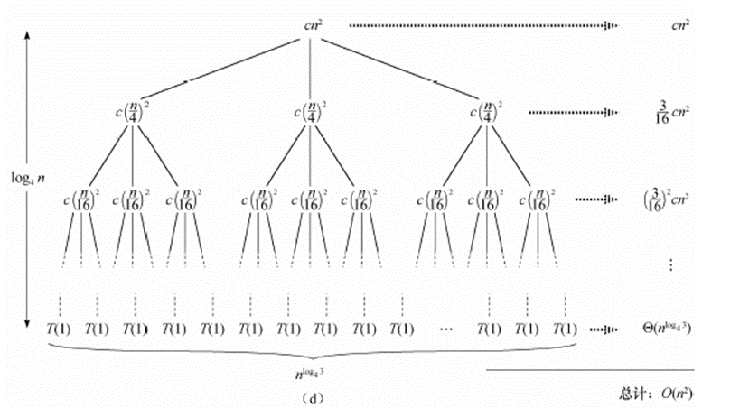

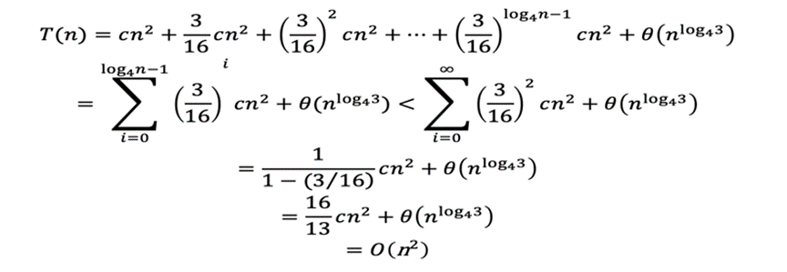

1. 找一道线性规划的应用题 10分 不太难同时运算量不要太大
2. 出一道2-3-4树的题目 10分
3. 出一道类似于树堆（数据扩展）